« Сова »  - К нам в группу прилетела совушка. Посмотрите, какая она интересная! Давайте поздороваемся с ней и улыбнёмся друг другу  ( Дети рассматривают совушку, здороваются и улыбаются друг другу). Представьте, что мы идём по сказочному лесу ( звучит музыка). Под ногами у нас земля. Она бывает разная: сухая и влажная, горячая и холодная. На земле можно увидеть и травку, и песок, и шишки и даже стекло.( Дать детям мысленно пройтись по разным видам почвы). В лесу много животных и птиц. А теперь мы превращаемся в ночных птиц – сов: днём они спят, ночью любят летать.  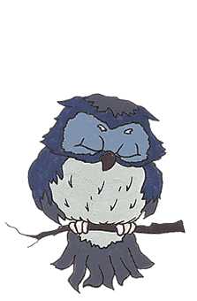  Ночь. Мы - совы. Свободно машем крыльями, мы летим свободно и легко, наслаждаясь красотой леса. У совы у старой не глаза, а фары – круглые, большие, страшные такие. Днём сова не видит – значит – не обидит. Ночь вошла в свои права, в путь пустилась сова. Её глаза огромные, видят ночью тёмною. А теперь мы засыпаем – утро.  « Котёнок »  - К нам в гости пришёл котёнок. Посмотрите, какой он мягкий, беленький. Давайте, поздороваемся с ним и улыбнёмся друг другу.  Когда человеку грустно, он берёт котёнка, гладит его, разговаривает с ним, а котёнок мурчит от удовольствия. Сейчас и мы представим себя такими котятами - весёлыми и озорными. ( Звучит музыка). Ложитесь на коврик, покатайтесь с животика на спинку. Поднимите ножки и поиграйте ими, как клубочками. Почешите за ухом. Сядьте на задние лапки, посмотрите на свой хвостик и весело- весело поиграйте с ним. Ложитесь на бочок, свернитесь клубком. Почешите за ухом. Кошечка поиграла и легла отдохнуть. Снится котёнку сон. Мама кошечка нежно лижет его ушки, лоб, нос, щёчки, приговаривает: « Ты – красивый, добрый, тебя все любят, оберегают». Уснул котёнок, растянулся во сне. Проснулся! Потягивается. И побежал опять играть.  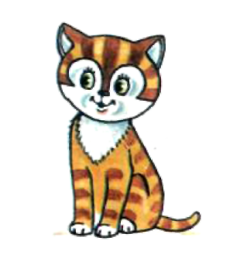 | « Цветы »  - Сегодня вас приветствует прекрасный цветок. Давайте, поздороваемся с ним и улыбнёмся друг другу. (Дети передают цветок друг другу, здороваются и улыбаются). Педагог предлагает сесть на коврик и послушать музыку). В волшебном лесу растут волшебные цветы. Волшебные, потому что умеют разговаривать и двигаться, а ещё как и дети, очень любят играть. Цветы эти очень красивые. А какие вы знаете цветы?  Хотите стать волшебными цветами? Я полью вас из лейки волшебной водой.  ( Имитирует полив), и вы превратитесь в цветы.  Ты - волшебная водица,  Лейся на головки.  Превращай скорее деток  В красивые цветочки.  Волшебство сработало! В какие красивые цветы вы превратились! Лепестки нежные, стебельки тонкие, гибкие листья резные! Покачайте своими головками, попробуйте, как гнётся ваш стебелёк, пошевелите пальчиками, листочками. Ветерок вас раскачивает, солнышко пригревает, цветочки улыбаются солнышку, подставляют своё лицо, листочки - ладошки. Как хорошо, как приятно!  Наши алые цветы распустили лепестки  Наши алые цветы закрывают лепестки,    Тихо засыпают, головой качают.

« Бабочка »  - Сегодня к нам прилетела бабочка. Посмотрите, какая она красивая! Давайте, поздороваемся с ней и улыбнёмся друг другу. А теперь ложитесь на ковёр. Закрывайте глаза и слушайте мой голос. Дышите легко и спокойно. Представьте, что вы находитесь на лугу в прекрасный, летний день. Прямо, перед собой вы видите прекрасную бабочку, порхающую с цветка на цветок. Проследите за движениями её крыльев. Они легки и грациозны. Теперь пусть каждый представит, что он бабочка, что у него красивые и большие крылья. Почувствуйте, как ваши крылья медленно движутся вниз, вверх. Наслаждайтесь ощущением медленного и плавного парения в воздухе. А теперь взгляните на пёстрый луг, над которым вы летите. Посмотрите, сколько на нём ярких цветов. Найдите глазами яркий цветок и медленно начинайте приближаться к нему. Медленно и плавно садитесь на середину цветка. Вдохните его аромат… и откройте глаза.  Шевельнулись у цветка все четыре лепестка,  Я сорвать его хотел - он вспорхнул и улетел..    « Божья коровка »  - Вос-ль показывает игрушечную божью коровку. К нам в гости прилетела божья коровка. Посмотрите, какая она красивая. Давайте поздороваемся с ней и улыбнёмся друг другу. Закройте глаза и слушайте.( ставит кассету). Представьте, что вы находитесь на лугу в прекрасный летний день. Прямо перед собой на зелёном листе видите красивую божью коровку. Проследите за её движением. Она ползёт не спеша. У неё красные крылья, чёрные точки на спине. Откройте глаза. А теперь давайте превратимся в божьих коровок. (Дети встают) Мы вокруг себя покружимся и в божьих коровок превратимся. ( Дети кружатся). Божьи коровки, покажите мне ваши головки, носики, ротики, ручки – крылышки, ножки, животики. Замечательно. Тёплый ветер подул, и коровки полетели. Дети легко бегают, плавно машут крыльями - одной, другой рукой, двумя одновременно. А теперь все божьи коровки приземлились на один цветок.  ( дети все собираются на маленьком коврике). Мы все вместе. Улыбнитесь друг другу.  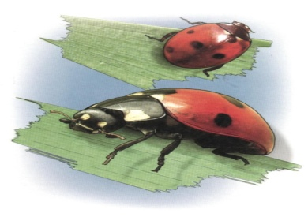  « Ветка рябины»  - Давайте, поприветствуем друг друга, передавая веточку рябины, и, улыбаясь. ( Дети садятся на корточки). В волшебном саду, в заповедном месте, там, куда не каждый может войти, добрая волшебница посадила чудесное дерево, шло время - дерево подрастало. ( Дети складывают руки над головой). Его согревало солнышко, а добрая волшебница поливала дерево живой водой. И в один прекрасный день дерево вросло. Его красота была удивительной. ( Дети встают на ноги, разводят руки в стороны и чуть откидывают голову назад). А осенью произошло чудо. На ветвях рябины, так называлось наше волшебной дерево, созрели ягоды. Все обитатели волшебного сада приходили посмотреть на них. Ведь добрая волшебница одарила гроздья рябины удивительной силой ( касается каждого ребёнка). В них было столько добра и красоты, что они могли подарить радость любому, кто смотрел на них. Шло время, рябина становилась всё краше, а сила её возрастала. Дерево дарило радость и красоту всем, кто мог пройти в заветное место ( дети ходят и касаются друг друга). А сейчас давайте все пальчиками нарисуем ягодки ( рисуют на общем листе). Вот и  поселилась рябинка у нас в группе.  « Дельфин »  - Закройте глаза и представьте, что вы находитесь на берегу моря  ( включается кассета со звуками природы). Мы стоим на песке, волны набегают на берег, шепчут имя каждого из нас. Попытайтесь услышать, как вас зовут волны. Слушайте и пока ничего не говорите. Ощутите себя в голубых водах океана. Почувствуйте, вы - волна в этом океане, вы медленно поднимаетесь и опускаетесь. А теперь ощутите прикосновение дельфинов. Они такие добрые. А ещё они подают сигналы, сообщая о том, как им приятно быть с вами. Вы составляете одно целое с океаном голубого цвета. Вы и есть океан.  ( Проводится игра « Море волнуется раз» )   | « Птичка - синичка »  -Ой! Кто к нам прилетел! ( Воспитатель показывает веточку, на которой сидит птичка) Кто это? ( Ответы детей.)  Давайте поздороваемся с ней и улыбнёмся друг другу. Ведь мы рады видеть птичку. ( Дети рассматривают птичку, здороваются с ней и улыбаются друг другу. Педагог предлагает детям лечь на ковёр, ставит кассету « Звуки леса»).  Лягте так, чтобы было удобно, закройте глаза. Представьте, что вы в волшебном лесу. Вы – птичка. Представьте, что у вас крылья, вы летаете. ( Дети встают и легко бегают). Вам приятно, вы собираетесь приземлиться. Ваши крылья исчезли - вы снова в комнате.  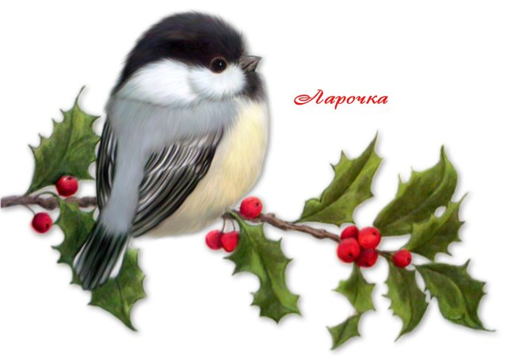  « Гусеница »  Давайте поздороваемся с гусеницей, она рада видеть вас. (игрушка гусеница). Дети здороваются, улыбаются, звучит музыка. Сегодня вы станете гусеницами, которые ползают по травке. Гусеницы такие разные! Представьте, что вы на лесной полянке - кругом цветы, трава. Покажите, как ползают гусеницы. Присядьте и медленно извиваясь, пробирайтесь сквозь траву. Вы увидели друг друга и улыбнулись. Солнышко светит, пригревает травку, и гусеницы улыбаются. Вдруг раздаётся: « Кар, кар, кар!» - это вороны. Гусеницы спрятались на листиках, их не видно. Походили, походили вороны, никого не нашли и улетели. Гусеницы зашевелились и дальше поползли. Солнышко греет, им хорошо. Но вот смолкла волшебная музыка, мы снова в группе.  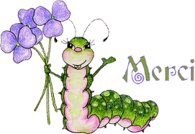

картотека игр
на снятие
эмоционального
напряжения

